Stichting Mens en zijn natuur 

Jaarverslag 2019

Samenstelling bestuur
In het verslagjaar was het bestuur als volgt samengesteld:

de heer W.A.J. Hoorneman, Utrecht, voorzitter
de heer F.A. Poot, Bilthoven, secretaris
de heer J. van Stigt, Amersfoort, penningmeester
de mevrouw A.M.S. Engbers, De Bilt, lid
de heer F. Pameijer, De Bilt, lid
mevrouw A.H. Geessink, De Bilt, lid

Van het bestuur
Het bestuur kwam 3 maal bijeen, namelijk op 4 april, 2 juli en 25 november in 2019.
De definitieve afronding van de nalatenschap van de in 2017 overleden oprichter, Hans van Hasselt, heeft inmiddels plaatsgevonden.
De aanvragen van de subsidieverzoeken via de website verliepen ook dit jaar voorspoedig.

Subsidieverzoeken
Er zijn 21 verzoeken tot financiële ondersteuning ontvangen. Van deze verzoeken zijn er 13 toegewezen, altijd onder de voorwaarde dat er uitgekeerd wordt als de begroting rond is. De overige verzoeken werden afgewezen omdat de aanvraag buiten de doelstelling van de Stichting viel, of dat deze niet duidelijk genoeg geformuleerd was.

In 2019 is voor € 26.400,- toegekend.
Voor een totaal overzicht wordt verwezen naar het financieel jaarverslag (bijlage) en het overzicht van de gehonoreerde projecten vanaf 2005 (bijlage).

In onderstaande grafiek is het verloop van de goedgekeurde aanvragen weergegeven. Hierbij dient de kanttekening gemaakt te worden dat het aantal van 2018 enigszins vertekend was omdat de januari vergadering in dat jaar een inhaalvergadering van november2017 was.

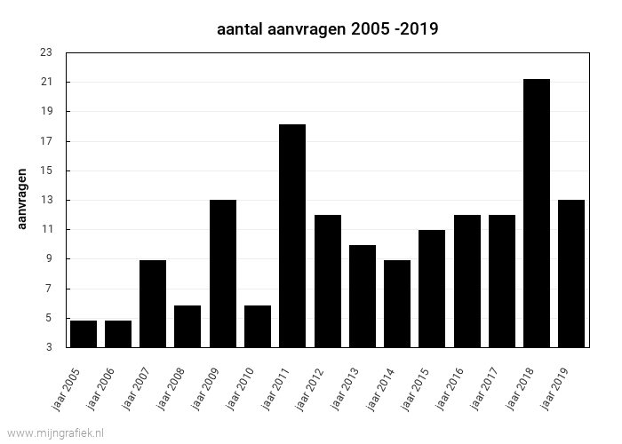

Representatie

Het bestuur was vertegenwoordigd bij volgende gesponsorde activiteiten en projecten:
Tuinderij Bilts Heerlijk, KBH jubileum concert, Zomerconcerten, concerten in Huize Gaudeamus, Inclusiedans, Kunstmarkt, klokken van de OLV kerk in Bilthoven, Sojater, concert Vredestein, jubileum Steunpunt Vluchtelingen, Korenfestival, Histories, Plukdoolhof, jubileum concert AZM, Huize het Oosten en Theater in ’t Groen.

Contact met andere fondsen

Een delegatie van ons bestuur heeft dit jaar een werkbezoek gebracht aan het KF Heinfonds.
Tijdens de bestuursvergadering van 25 november heeft een delegatie van de Lokale Fondsen NL een presentatie gegeven over hun werkwijze en doelen.

Financiën
Het financieel jaarverslag geeft meer inzicht in de financiële staat van de Stichting.
Daarnaast is er het jaaroverzicht 2019 van de bij ABN AMRO MeesPierson ondergebrachte vermogensbeheer portefeuille.

Hans van Hasselt

De verwachting is ook dat in 2020 een bankje, met een naamplaatje van Hans, in het Van Boetzelaerpark geplaatst gaat worden. De locatie is, in overleg met de voorzitter van De Vrienden van het Van Boetzelaerpark, al bepaald.

Januari 2020,
F.A. Poot, secretaris

